附件1

“5+2”产业招商引资项目策划任务分解表

序号 | 项目名称 | 建设内容及规模 | 建设年限 | 总投资（亿元） | 责任单位
1 | 海岸美食街  （渔人码头） | 项目拟选址平潭县流水镇裕藩湾中段。打造集海鲜餐饮、休闲观光、娱乐购物为一体的情景式海岸体验街。规划建设海洋美食街、滨海广场、水世界表演场、船夫码头、地标建筑等。计划建设规模约80亩，总长度约800-1200米，建筑面积约4.8万平方米。 | 2017-2019 | 2 | 区旅游局
2 | 大嵩岛旅游开发项目 | 项目拟选址大嵩岛。按照世界级旅游海岛开发理念，建设成为离岛开发标杆性项目，项目以"海岛野奢"为定位，向全球宾客提供优雅环境与优质服务。未经雕琢的质朴更透出其中的禅意，融入海岛原著民设计理念，打造度假理应具备的逍遥感。  项目用地面积约200亩，建设面积约5万平方米，总投资约15亿，包括游艇码头、海岛野奢度假酒店、潜水区、滨海休闲区等。 | 2017-2021 | 15 | 区旅游局
3 | 艺术家酒店项目 | 以知名艺术家杨丽萍在洱海打造的太阳宫为蓝本，打造的梦幻石头城堡酒店，是具有国际艺术水准的海滨质朴度假酒店，涵盖艺术酒店接待门厅、主建筑群、观海平台、海滨浴场、海景餐厅等基础配套。定位为中国首个明星艺术酒店，遵循平潭海岛建筑风格以低密度宽视野体现海滨太阳宫的特色。项目用地面积约100亩，建设规模约2万平方米。 | 2017-2020 | 5 | 区社会事业局
4 | 海洋世界主题公园 | 项目拟选址流水镇裕籓湾沿岸、竹屿口周边、姜山岛。海洋世界主题公园用地建设规模约为40万平方米约510亩。项目将融合奥兰多Sea world为代表的海洋动物园、坎昆XCRAT为代表的海洋观光游览乐园及海洋主题酒店为一体的海洋乐园。公园内除常规的游乐项目外，还力求打造独创的游乐设施，力求为游客带来全新的体验，打造出全球一流的游乐天堂。  海洋主题公园包括海底世界、欢乐水世界、水上运动中心、滨海度假区四大板块，将海洋文化与旅游产业完美结合，融文化旅游、娱乐、科技为一体。 | 2017-2020 | 30 | 区旅游局
5 | 茶养生村 | 建设以茶文化为主题，整个茶镇将规划形成品牌旗舰区、茶艺文创街、茶艺民宿区、茶庄园、己湖栈道运动休闲区五大功能区块为一体的茶文化休闲旅游村，项目占地规模约100亩（首期至少启动10个品牌+20栋民宿），总建设面积约4.7万平方米，包括一期改造提升工程和二期亮点工程。 | 2017-2018 | 2 | 区旅游局
6 | 南岛语族文化驿站 | 以平原镇南陇村壳丘头文化遗址为中心，项目建设规模约200亩，项目总建约5万平方米，以“回顾六千年”为主题，贯穿人类迁徙演变中动物、植物共存环境为轴线，连贯远古时代到未来时代，打造集历史文化遗址观光、“南岛语族”民俗村、主题民宿度假酒店于一体的世界遗址公园，项目建设规模200亩。 | 2017-2020 | 2.6 | 区社会事业局、区旅游局
7 | 国际石头厝博物馆 | 拟选址流水山门村区域。利用平潭丰富的石头厝旅游资源（北港村等），围绕深入挖掘“石头村落”文化元素并集合国际石头艺术进行创意开发，并打造成为集博物馆文化交流、展示宣传、创意设计、学术研究、休闲度假、娱乐教育、商务会展等于一体的综合型文化旅游示范区和平潭国际旅游岛核心支撑项目。 | 2017-2020 | 10 | 区旅游局、区社会事业局
8 | 海坛镇水师历史博物馆 | 项目拟选址潭城镇旧城区。与平潭古街的历史风貌遗址上，还原明清时期著名海坛水师营地，通过历史人文遗址与现代旅游业态结合，打造人文旅游地标。通过展示水师文化，成为两岸海防文化沟通与交流平台。海坛镇水师历史博物馆规划占地150亩，建筑面积约6万平方米，包括海坛水师衙门、海坛要塞古镇两大主题特色。 | 2017-2021 | 6 | 区旅游局、区社会事业局
9 | 高端妇幼中心 | 拟选址高铁中心站，麒麟路北侧，坛东大道西侧。拟建设妇幼保健院（一期工程拟建设门急诊综合楼、门诊楼、1#医技综合楼、2#医技综合楼、3#病房综合大楼、配电房及连廊及公共空间；二期工程拟建设行政后勤楼、医师公寓楼及连廊、公共空间，总建筑面积约6万平米）、国际高端月子中心（含酒店式公寓、儿童游乐场、Baby SPA室、形体修复中心、母婴乐购、图书馆、阳光内庭、商务休闲区等，总建筑面积1万平米。 | 2017-2020 | 待定 | 区卫计局
10 | 医美温泉养生度假村 | 敖东镇南澳仔村，在敖东路以西区域，项目占地面积约300亩,主要功能区包括：海水热疗中心、亚健康管理中心、生命科学研究所、温泉酒店、温泉养生度假区等核心功能. 总规模10万平米，集度假、居住、医疗、康复、养生为一体的中国首家专业医疗养生服务社区。提供高端旅游体检、养生度假等问题提供全套专业解决方案。 | 2017-2021 | 10 | 区卫计局
11 | 高端体检中心 | 项目拟选址坛南湾。建设体检综合大楼、医技生化楼、酒店式公寓、别墅群、休闲娱乐中心、会议楼等，设备涵盖MR、CT、超声波（B超）、上下部内视镜、各类X光拍摄、早期乳房肿瘤X射线透视、骨密度、测功仪（肌肉&骨骼测功计）、血压脉搏测量等最新检查设备。 | 2017-2020 | 待定 | 区卫计局
12 | 帆船基地 | 项目拟选址平潭流水镇裕籓湾附近。项目陆域占地规模约150亩，海域规模约300亩。建设规模约5万平方米。打造成国际帆船基地，集帆船赛事、帆船修造、帆船养护、帆船驾校培训为一体的大型海上运动基地。计划建设300-400个标准泊位和岸上帆船修理中心、维护中心、赛事中心驾驶培训、帆船托管服务等，延伸拓展低空旅游与海上旅游的结合。建议把海上运动基地建成平潭首个面向普通市民、价格合理的公共泊位，倡导全民海上运动，把帆船远航打造成为一项大众性海上运动。 | 2017-2019 | 6 | 区社会事业局
13 | 国际游艇俱乐部 | 利用平潭竹屿湾资源，以游艇展销、游艇码头、游艇服务等功能为核心，建设综合性游艇产业基地。建设国际游艇码头，沿岛海面设置300-500个标准游艇泊位；配套建设展销中心、培训中心、售后服务区、俱乐部等设施；建设海峡地区最具活力的国际游艇俱乐部，俱乐部经营模式采用会员制，业务范围包括游艇租售、租赁、停泊、展示、保养维修等业务，设置休闲中心、游艇销售中心、游艇维修保养干仓、高级私人会所和船舶指挥中心等功能。项目用地约300亩。 | 2017-2020 | 6 | 区社会事业局
14 | 海钓村 | 项目拟建选址：白青乡白沙村、白胜村。建设海钓平台、渔具商店、海钓俱乐部等，发展海钓竞技赛事及收费行海钓项目、海岛观光、餐饮娱乐、渔家体验等功能于一体，项目规划面积80亩，项目建设面积约预计3.2万平方米， | 2017-2018 | 2 | 区农村发展局、  社会事业局
15 | 国际邮轮港 | 拟选址：坛南湾片区姜山岛。采用“滨海旅游综合体+邮轮游艇+航运”的模式，发展邮轮经济和相关产业，国际邮轮港拥有独立海关、边检等行政功能，项目占地约400亩，规划建设邮轮码头、超星级酒店、国际风情商业街、国际养生度假公寓，建设规模约50万平方米。 | 2017-2022 | 100 | 区交通建设局、  旅游局
16 | 国际非遗生态特色旅游小镇 | 拟选址坛南湾区域。规划用地1500亩。国际非遗生态特色旅游小镇规划建设内容包括中华婚姻殿堂、婚姻博物馆、庆典广场、国际婚俗博览区、中华婚俗博览区、特色商业区、主题酒店区、创客天地区、非遗艺术区、度假物业区、养老与疗养区等。 | 2017-2021 | 50 | 区规划局、  区宣传部
17 | 蜜月度假综合项目 | 充分挖掘“海坛天神”、“石牌洋夫妻石”等具有婚恋元素的特色旅游资源，打造集婚纱摄影、婚庆服务、蜜月旅游、家庭度假等服务于一体的国际蜜月度假基地。依托石牌洋夫妻石、同心石和塘屿岛海坛天神等著名景区、平潭山海沙滩和基督教文化等特色资源，建设东岚花海、婚纱旅拍服务中心、红双喜小镇、爱情主题影视城等婚恋主题项目。开发海誓山盟、海枯石烂、风情浪漫、风雨同舟、阴阳和合、百年好合等特色蜜月旅游线路。推出具有平潭特色的爱情和婚庆旅游纪念产品。加强海岛蜜月旅游宣传推介，通过相亲会、婚博会、亲子会等活动和会展平台，使平潭成为浪漫爱情和幸福婚姻象征的中国“马尔代夫”。 | 2017-2020 | 待定 | 区旅游局
18 | 自驾车房车营地 | 项目拟选址平潭坛南湾苍海村周边或环岛路谢厝村周边。集野外露营、房车营地、运动休闲、野外探险为一体的主题度假村；满足平潭国际旅游岛自驾游等人群的旅游消费需求，打造自游行旅游目的地。整个园区占地200亩，包括规划游客服务中心、房车营地、3D露天汽车影院、野外烧烤、儿童乐园等，此外配置户外探险场地，木屋度假群，室内休闲会所，商务中心等设施，满足广大房车露营爱好者的旅游需求。 | 2017-2020 | 10 | 区旅游局
19 | 风筝冲浪基地 | 作为风筝冲浪集训队的专业训练基地，同时提供比赛设施、海上救援、专业培训、设备存放、冲淋洗浴、沙滩运动项目协作等相关运动服务，建设内容包括运动员和教练宿舍楼、活动中心、风筝冲浪设施储藏及维护中心、多媒体中心、医疗康复综合楼等建筑单体，以及排水系统、电力系统、道路交通、绿化景观等基础配套设施。 | 2017-2020 | 2 | 区社会事业局
20 | 快乐足球小镇 | 建设国际级足球训练中心以及配套体育旅游相关设施，通过承接高水平国家队、中超中甲各俱乐部球队、境外各国家队和世界各俱乐部球队、各类青少年等足球训练和培训以及国际青少年足球夏令营、足球交流赛事。 | 2017-2020 | 待定 | 区社会事业局
21 | 国际运动自行车  综合产业基地 | 以如意湾沿岸为核心，利用周边地形变化丰富、自然风光秀美、交通条件便利等优势，打造国际运动自行车综合产业基地。全年开放多功能专用景观赛道及场地，举办各类运动自行车赛事活动，为当地群众和外来游客提供骑行、轮滑、赛格威、健步走等休闲运动项目。 | 2017-2020 | 待定 | 区社会事业局
22 | 风电零部件制造基地 | 利用实验区资源、政策优势，鼓励风电零部件制造项目落户，服务于台湾、漳州、莆田、福清的风电企业。 | 2018-2025 | 10 | 区招商局
23 | 海岛风体验中心 | 在合适地段设置台风体验设施，利用夏季台风入潭时机，吸引全国追风族、体验族入岚旅游；推动形成感风文化，唱响“不入平潭、不识风云”口号，创办“风巡节”，积极举办风主题展会，设立风文化体验馆等。 | 2019-2022 | 0.1 | 区旅发展游局
24 | 平潭海上运动训练基地 | 建设规模含运动员、教练员宿舍、综合服务楼、风筝冲浪、帆船帆板训练基地等。引进相关赛事，培育发展风运动服务业，力争设立风筝冲浪国家训练基地。 | 2019-2022 | 10 | 区社会事业局
25 | 风电零配件物流基地 | 引进从事具有大件风电产品存储、运输、组装经验的物流企业来岚设厂，主要从事电配件的储运业务。 | 2020-2025 | 2 | 区招商局
26 | 海上风能实验基地 | 利用平潭风能优势，提供风能测试实验区域，为国内风机研发机构提供海上风机测试，打造成为国家级海上风能实验、检测基地。 | 2020-2025 | 6 | 区经济发展局
27 | 福建风能产业研究院 | 依托龙头企业、行业协会、工程研究中心，吸引台湾高校、省内外211和985高校建立福建省风能产业发展研究院，占地面积15亩，作为国内外学术交流、高级人才培养、决策咨询等教育、服务性平台。 | 2020-2025 | 0.5 | 区社会事业局
28 | 设立台湾海外仓 | 设立台湾仓，助力我区跨境电商发展。在台湾设立海外仓服务出口3C产品，利用台湾集货仓，集中3C产品再空运至全球各地，作为突破点拉动我区跨境电商出口，打通两岸海空联运。服务进口商做大做强，先将货物集中在台北港附近，再根据业务需求运往平潭。 | 2017年底前 | 待定 | 区经济发展局、区跨境办
29 | 金井综合物流园区 | 建设综合性现代物流园区，以满足各种货物集疏运需求。 | 2017-2019 | 待定 | 区口岸办
30 | 高铁物流园区 | 配合高铁中心站，建立高铁物流园区，便于通过公路、铁路与岛外集疏运。 | 2019-2022 | 待定 | 区经济发展局

附件2
***项目策划方案（参考模板）
项目编号：00001（可不填）
项目名称：****项目
投资规模：（要求：统一单位“亿元”）
建设规模：用地面积…亩，容积率…，建筑密度…，绿地率…。（要求：必须包含用地面积（单位“亩”）、容积率、建筑密度、绿地率等要素）
用地性质：（要求：参照规划标准表述）
建设期限：（要求：参照平潭综合实验区“5+2”产业实施意见相关要求）
所属行业：
招商方式：（要求：纯社会投资或以社会投资为主导的产业投资。政府、区属国企全资或主导投资的项目以及经营性招商项目不列入招商项目策划范围。）
项目选址：（要求：规划规范表述，包含选址范围图，选址控规图各一张）
项目内容：（要求：不少于200字）
发展基础：（要求：不少于100字）
市场需求：（要求：不少于100字）
社会和经济效益：（要求：不少于100字）
项目前期工作情况：（要求：包含土地征收情况）
政策扶持：（要求：来源于正式文件）
项目意向图：（要求:提供2张以上的意向图）
联系单位：平潭综合实验区****局
联系人：陈*
联系电话：136*****078
邮箱：77****75@qq.com
传真：(0591)24****11

附件3

国际五星级度假酒店项目策划方案（参考案例）

项目编号：00001（可不填）
项目名称：国际五星级度假酒店项目
投资规模：30亿（要求：统一单位“亿元”。）
建设规模：用地面积200亩，容积率0.6，建筑密度40%，绿地率30%。（要求：必须包含用地面积（单位“亩”）、容积率、建筑密度、绿地率等要素。）
用地性质：旅馆用地（要求：参照规划标准表述。）
建设期限：5年（2017-2021年）（要求：参照平潭综合实验区“5+2”产业实施意见相关要求。）
所属行业：酒店餐饮行业
招商方式：合资或独资。意向有国际品牌资源和酒店经营管理经验（要求：纯社会投资或以社会投资为主导的产业投资。政府、区属国企全资或主导投资的项目以及经营性招商项目不列入招商项目策划范围。）
项目选址：坛南湾环岛南路外侧、规划坛南湾大酒店（国宾馆）东侧。（要求：规划规范表述，包含选址范围图和选址控规图各一张。）
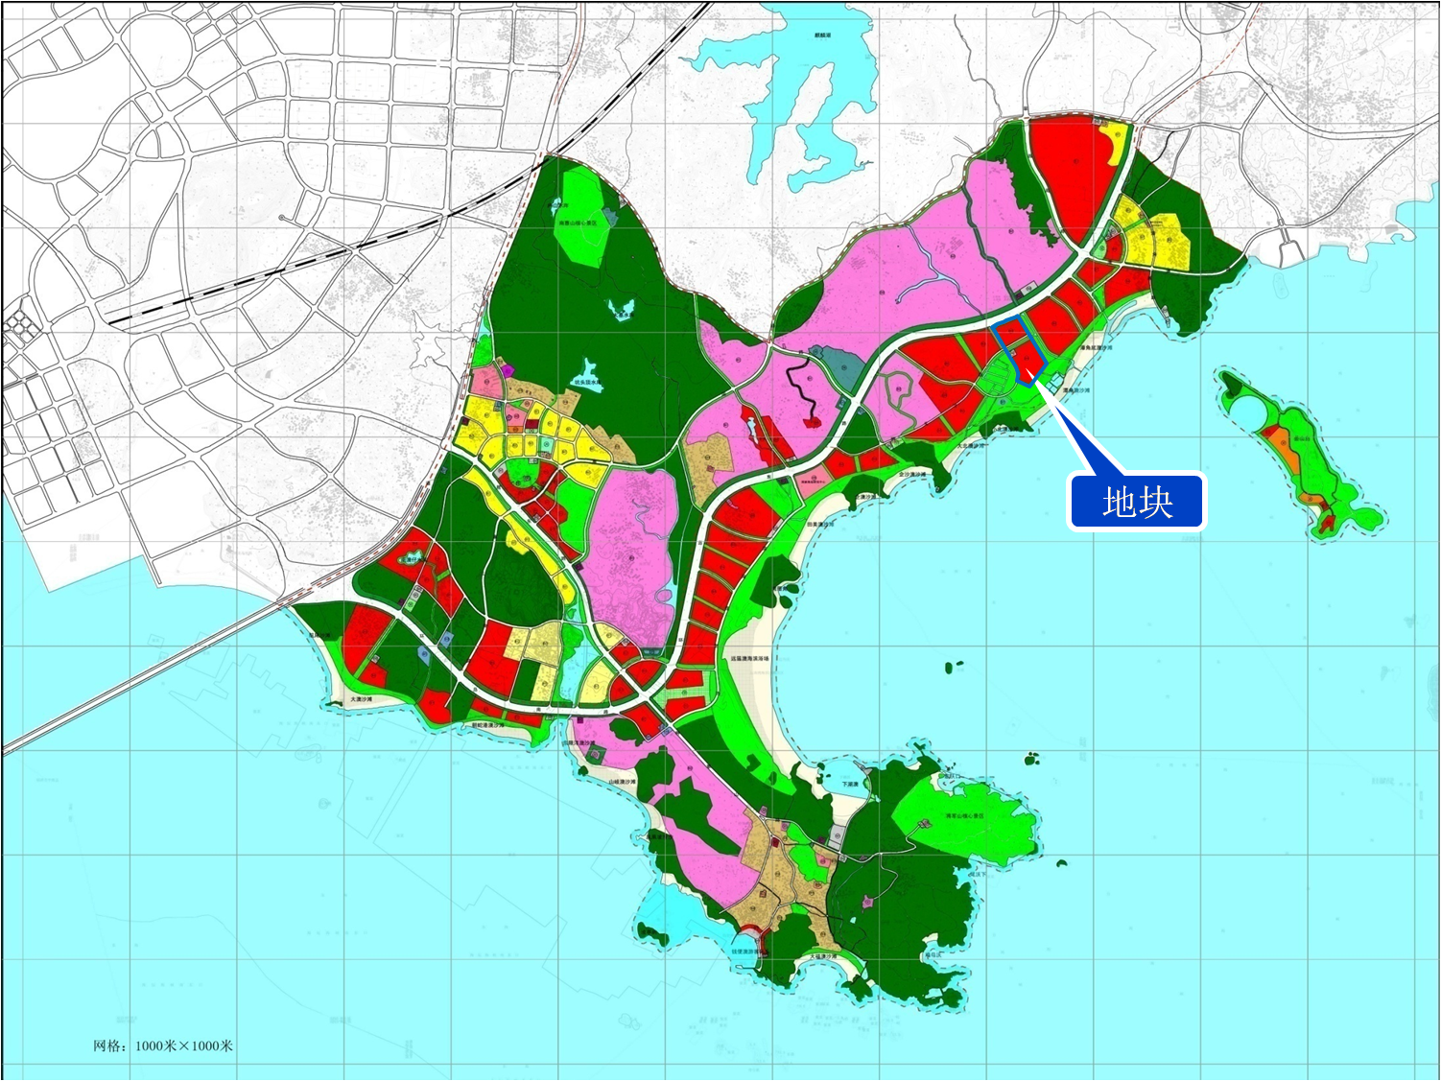
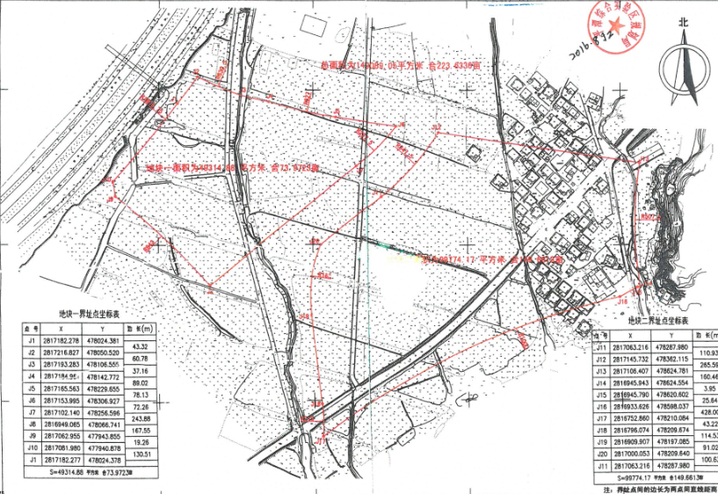

项目内容：建设内容为低密度奢华风度假酒店、沙滩婚礼摄影基地、铁人三项运动训练基地及运动主题度假村等。（要求：不少于200字。）
发展基础：有龙凤头海滨浴场、海坛古城、海岛国家森林公园等著名景区（点）及台湾小额免税商品交易市场、平潭客运枢纽（客滚码头）、平潭机场（备选地）等服务设施，环境优雅，交通顺畅便捷，旅游资源丰富。（要求：不少于100字。）
市场需求：2015年平潭接待国内外游客230万人次，在平潭国际旅游岛知名度不断提升的基础上，平潭优越的山地及海岛景观吸引众多游客前来旅游，具有广阔的市场前景。（要求：不少于100字。）
社会和经济效益：项目总投资约5亿元，初步预测，项目建成后每天能接待游客800组，年接待游客量约29万人次，按照人均消费300元计算，预计年营业收入8700万元，营业成本占到60%，年净利润3480万元，预计投资回收期14.36年。（要求：不少于100字。）
项目前期工作情况：筹备策划阶段。（要求：包含土地征收情况。）
政策扶持：《平潭综合实验区管委会关于促进旅游产业发展的九条措施（暂行）》（要求：来源于正式文件。）
项目意向图：（要求:提供2张以上的意向图。）
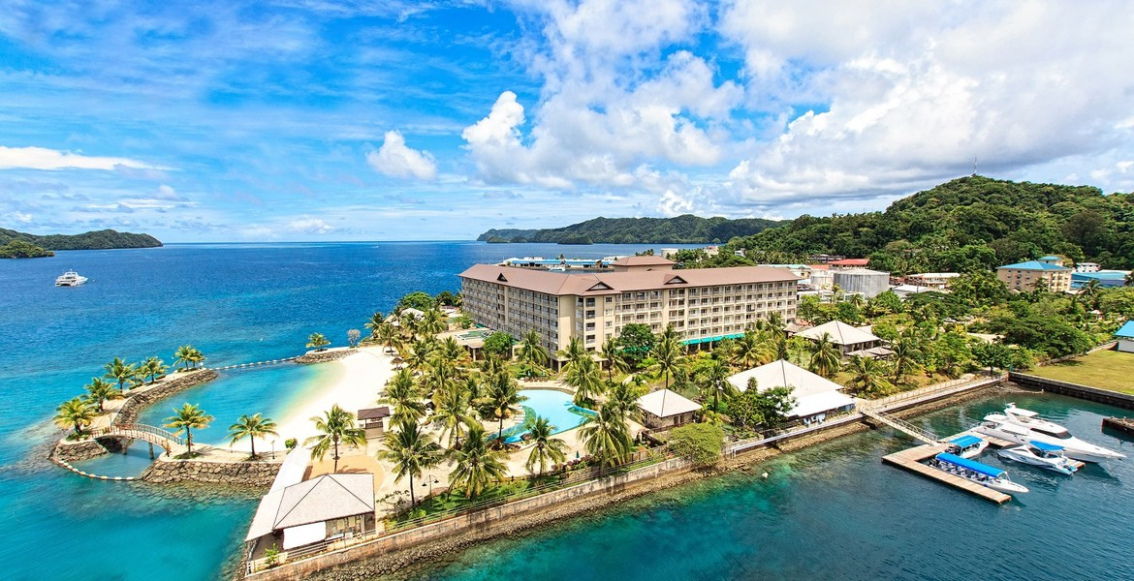
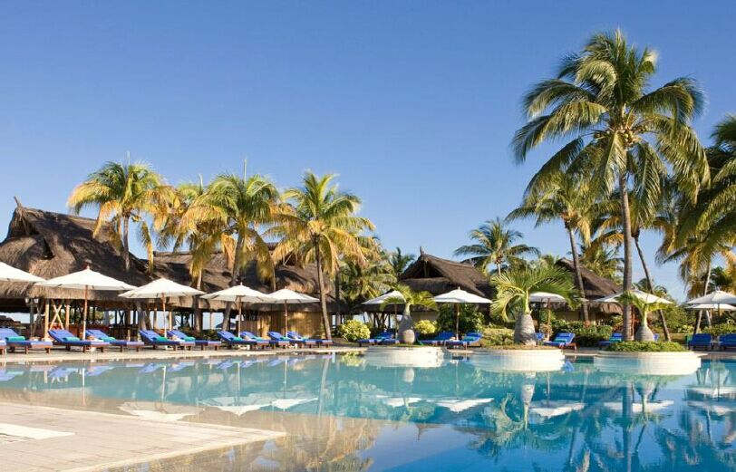
联系单位：平潭综合实验区****局
联系人：陈*
联系电话：136*****078
邮箱：77****75@qq.com
传真：(0591)24****11

